** INSTITUTO POLITÉCNICO NACIONAL**

**ESCUELA SUPERIOR DE CÓMPUTO**

|  |  |  |
| --- | --- | --- |
|  |  |  |

**LABORATORIO DE ELECTRÓNICA ANALÓGICA**

**PRACTICA 8**

**“Comparadores de voltaje”**

**GRUPO:**

**2CV4**

**EQUIPO 5**

**MIEMBROS:**

**ALANIZ CHAVEZ JUAN DANIEL**

**PÉREZ GARDUÑO JOSÉ EMILIANO**

**PROFESOR:**

**JOSÉ ALFREDO MARTINEZ GUERRERO**

**INDICE:**

1. **Introducción**
2. **Objetivos**
3. **Material**
4. **Equipo**
5. **Desarrollo experimental**
6. **Conclusiones**
7. **Cuestionario**
8. **Cálculos**
9. **Simulaciones**
10. **Bibliografía**

**INTRODUCCIÓN**

**Comparadores de voltaje:**

Los comparadores son circuitos no lineales que, como su nombre indica, sirven para comparar dos señales (una de las cuales generalmente es una tensión de referencia) y determinar cuál de ellas es mayor o menor. La tensión de salida tiene dos estados (binaria) y se comporta como un convertidor analógico-digital de 1 bit.

Su utilización en las aplicaciones de generación de señal, detección, modulación de señal, etc. es muy importante y constituye un bloque analógico básico en muchos circuitos. La función del comparador es comparar dos tensiones obteniéndose como resultado una tensión alta (VOH) o baja (VOL).

Operación de los comparadores de Voltaje

En el caso de que la tensión Vn esté fijada a 0, entonces la tensión de salida V0 = VOL o V0 = VOH en función de si Vpp >0, respectivamente. El comparador acepta señales analógicas a la entrada y proporciona señales binarias a la salida. Este elemento constituye un nexo de unión entre el mundo analógico y digital.

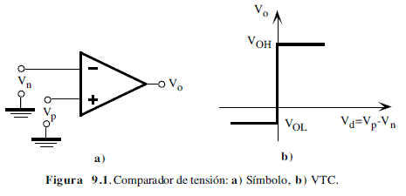

Los OAs pueden actuar como comparadores cuando la ganancia diferencial en lazo abierto sea alta (>10.000) y la velocidad no sea un factor crítico. Como ejemplo, el OA 741 se comporta como un elemento de entrada lineal si la tensión de entrada en modo diferencia está comprendida entre los valores –65µV < Vd < +65µV.

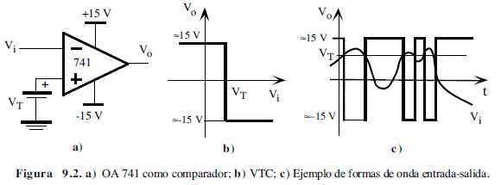

Además, los OAs están pensados para actuar como amplificadores e incluyen técnicas de compensación en frecuencia no necesarias cuando operan como comparadores. A veces es necesario añadir una circuitería adicional cuando los niveles de tensión tienen que ser compatibles con TTL, ECL o CMOS. Por estas limitaciones, se han desarrollado comparadores monolíticos especialmente concebidos para aplicaciones de comparación.

Un comparador es un circuito analógico que monitorea dos entradas de voltaje. Uno es llamado voltaje de referencia (Vref) y el otro voltaje de entrada (Vin). Cuando Vin se incrementa por encima o se reduce por debajo de Vref, la salida (Vout) del comparador cambia de estado entre bajo y alto.

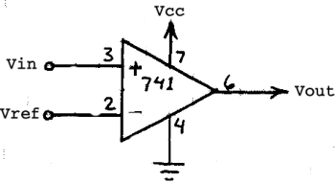

**OBJETIVOS**

* Comprobar el uso de los comparadores simples y con histéresis.
* Realizar con los comparadores simples algunas aplicaciones.
* Realizar con los comparadores con histéresis con algunas aplicaciones.
* Interpretar los resultados obtenidos para los circuitos realizados.

**MATERIAL**

* 1 tablilla de experimentación. (protoboard)
* 3 Cables coaxiales de 1 m con terminal BNC-Caimán
* 4 cables de 1.5m BANANA-CAIMÁN
* 10 Amplificadores operacionales 741
* 13 Resistores 1KΩ a ¼ W
* 1 Resistor de 680Ω a ¼ W
* 2 Resistor de 10 KΩ a ¼ W
* 2 Resistor de 180 Ω a ¼ W
* 1 Resistor de 3.9 KΩ a ¼ W
* 1 Resistor de 2.2 KΩ a ¼ W
* 4 Resistores de 100 Ω a ¼ W
* 2 Fotorresistencias de 10 KΩ
* 1 Diodo Zener de 5.1 V a ½ W
* 2 Triac 2N6344 o equivalente
* 2 Opto acoplador MOC3011
* 5 LED´s rojos.
* 4 Preset de 10 KΩ
* 1 Socket para un foco de 40W
* 1 Foco de 40W
* 1 Clavija
* 2m de cable dúplex del No. 14

**EQUIPO**

* 1 multímetro digital
* 1 Fuente de alimentación
* 1 Generador de funciones
* Osciloscopio de propósito general.

**DESARROLLO EXPERIMENTAL**

**Detector de cruce por cero no inversor**

Para este circuito armamos la siguiente figura y le introdujimos una señal senoidal de 16Vpp a 1Khz de frecuencia por Vi y observamos la señal de salida en el osciloscopio.

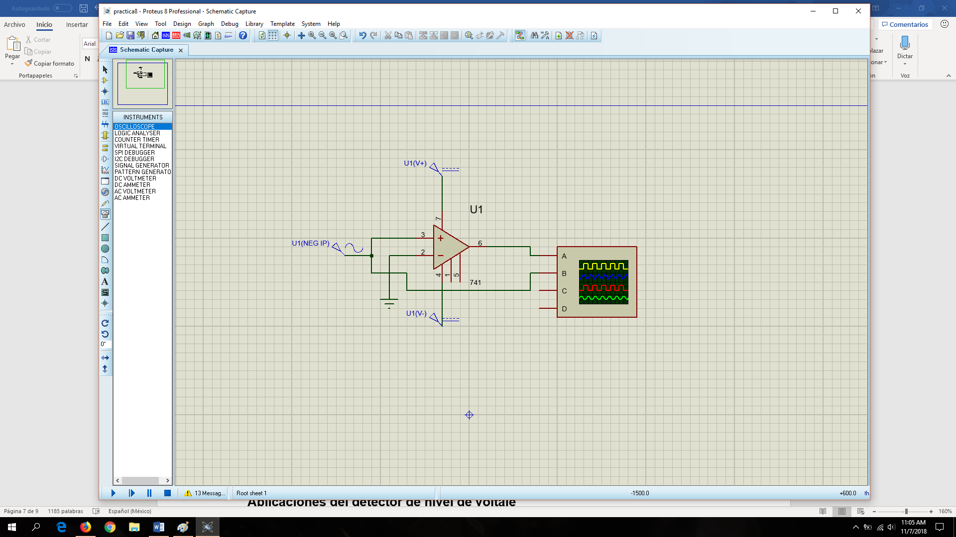

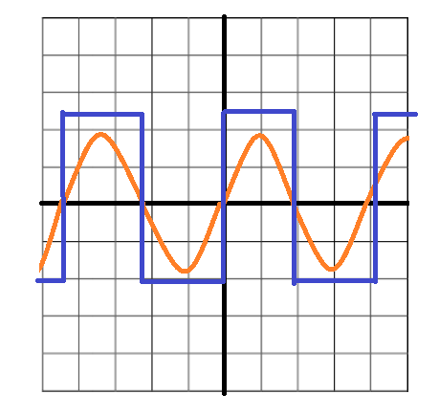

Con el mismo circuito cambiamos el modo de display del osciloscopio a modo x-y y dibujamos la siguiente señal.

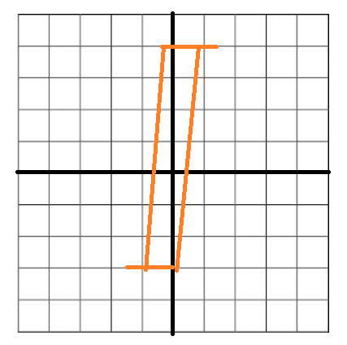

**Detector de cruce por cero inversor**

Para este circuito armamos la siguiente figura y le introdujimos una señal senoidal de 16Vpp a 1Khz de frecuencia por Vi y observamos la señal de salida en el osciloscopio.

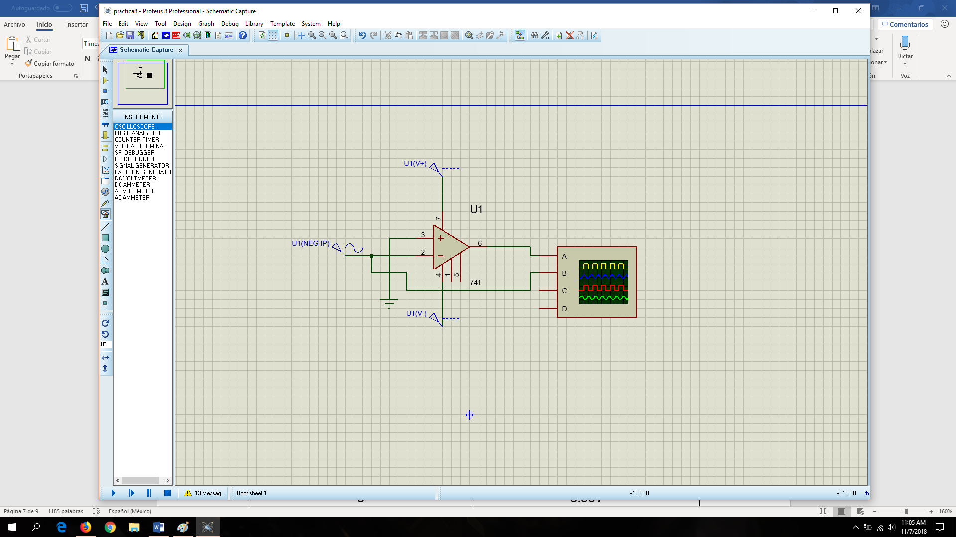

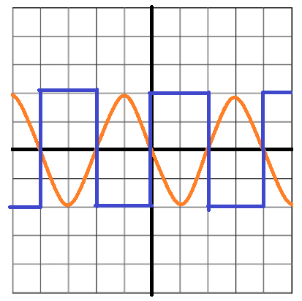

Dibujamos la señal de entrada y salida que obtuvimos y cambiamos el display del osciloscopio a modo X-Y para dibujar la señal correspondiente.

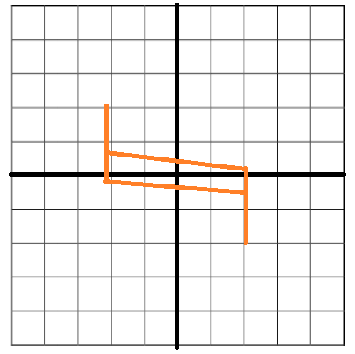

**Detector de cruce por cero inversor con Histéresis**

Construimos el circuito que se muestra en la siguiente figura, introdujimos una señal senoidal de 16Vpp a una frecuencia de 1KHz en el Vi y dibujamos la señal de entrada y salida mostrada en el osciloscopio.

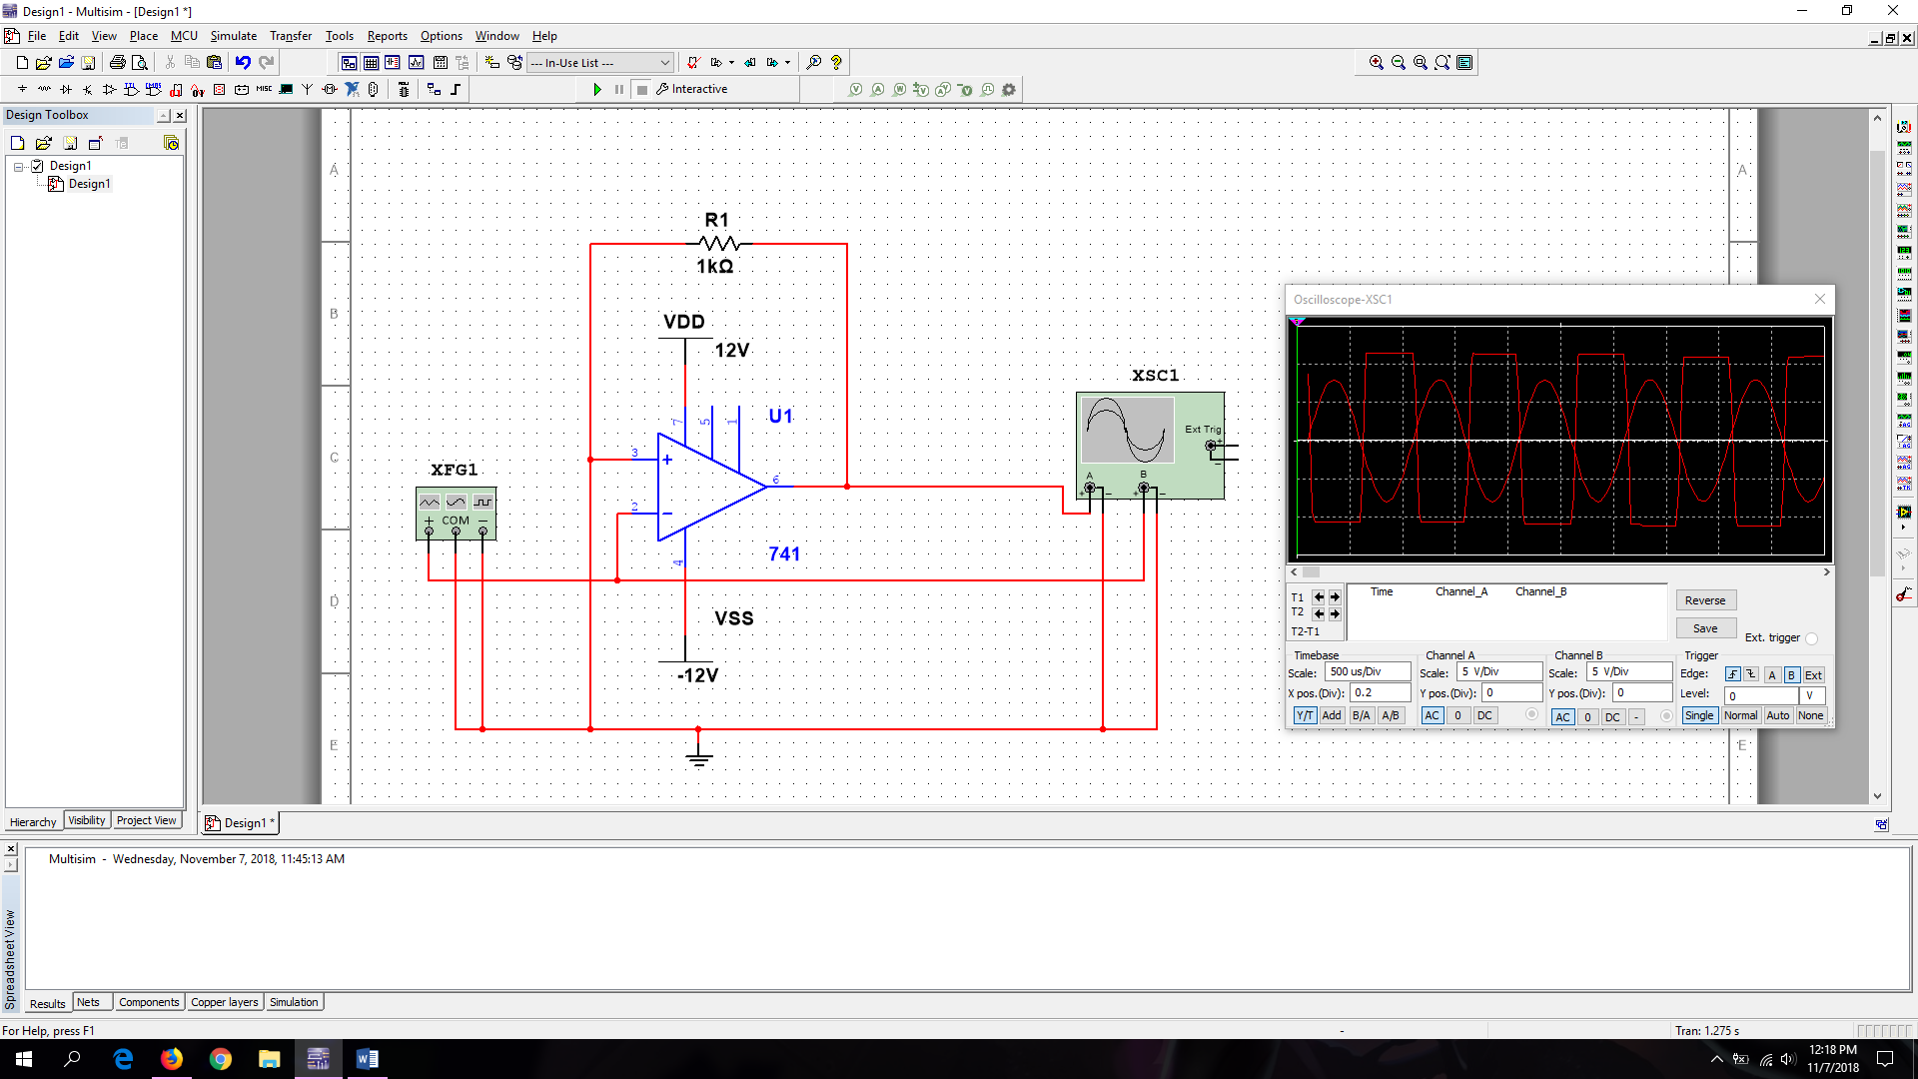

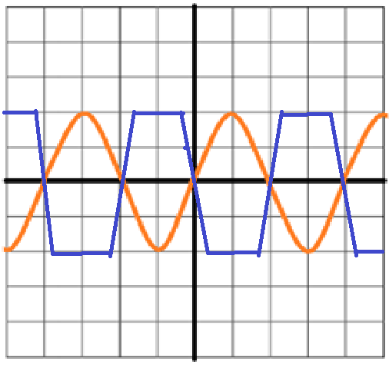

Cambiamos el modo del display a modo X-Y y dibujamos la señal de salida.

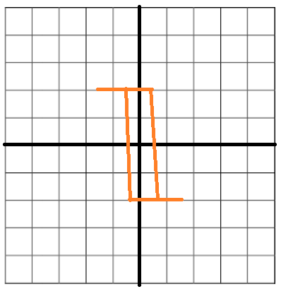

**Aplicaciones del detector de nivel de voltaje**

Armamos el siguiente circuito y alimentamos todos los operacionales con de alimentación, medimos el voltaje de entrada de acuerdo con el momento en el que cada uno de los leds iban prendiendo.

|  |  |
| --- | --- |
| **LED** | **Voltaje de entrada** |
| 1 | 10.78V |
| 2 | 9.55V |
| 3 | 8.56V |
| 4 | 7.46V |
| 5 | 6.21V |

Después armamos el circuito y ajustamos el preset hasta que el foco se encendiera y apagara de acuerdo con el momento en el que tapáramos y destapáramos la fotorresistencia.

|  |  |
| --- | --- |
| **Voltaje** | |
| Voltaje de referencia | 3.59 V |
| Voltaje de la fotorresistencia a la luz | 4.8 V |
| Voltaje de la fotorresistencia en la oscuridad | 2.05 V |

**Aplicaciones del detector de nivel de voltaje con histéresis**

Construimos el siguiente circuito y ajustamos los presets hasta que el foco se encendiera y apagara de una forma normal y así eliminar el ruido que existiera en el foco.

|  |  |
| --- | --- |
| Voltaje de referencia | 8.44 V |
| Valor de la resistencia nR (Fuente de alimentación apagada) | 5.81 V |
| Voltaje de la fotorresistencia en la oscuridad | 5.55 V |
| Voltaje de la fotorresistencia a la luz | 8.59 V |

**CONCLUSIONES**

Los comparadores de voltaje nos ayudan a comprender la forma en la que las señales cuadradas son formadas, sus aplicaciones, el trasfondo que tienen, la forma en la que son representadas en el osciloscopio y la utilidad que muestran al ser utilizadas junto a otros componentes, amplificando las posibilidades de uso que tienen.

**CUESTIONARIO**

1. **Menciona 5 aplicaciones en las cuales se emplean los comparadores.**

R= En vúmetros, para limpiar el ruido de una señal, para regular el voltaje de un circuito, para invertir una señal, para cambiar de tipo de señal y como comparador de nivel.

1. **¿Cuál es el máximo y mínimo voltaje de salida en los circuitos comparadores?**

R= el voltaje máximo y mínimo es de Volts.

1. **¿Cuál es el caso en el que el voltaje de salida es cero?**

R= Cuando el voltaje de entrada es cero o el operacional está apagado.

1. **Los voltajes de referencia utilizados en los comparadores de voltajes de que circuitos pueden provenir.**

R= De cualquier circuito que envié alguna señal que podamos utilizar como referencia.

1. **¿Qué finalidad tiene el seguidor de voltaje del en el circuito de la aplicación del detector de voltaje con histéresis?**

R= Eliminar el ruido en el foco para poder tener un circuito que al tapar la fotorresistencia se prenda el foco y al destaparla se apague de acuerdo a nuestros presets.

**SIMULACIONES**

DETECTOR DE CRUCE POR CERO NO INVERSOR

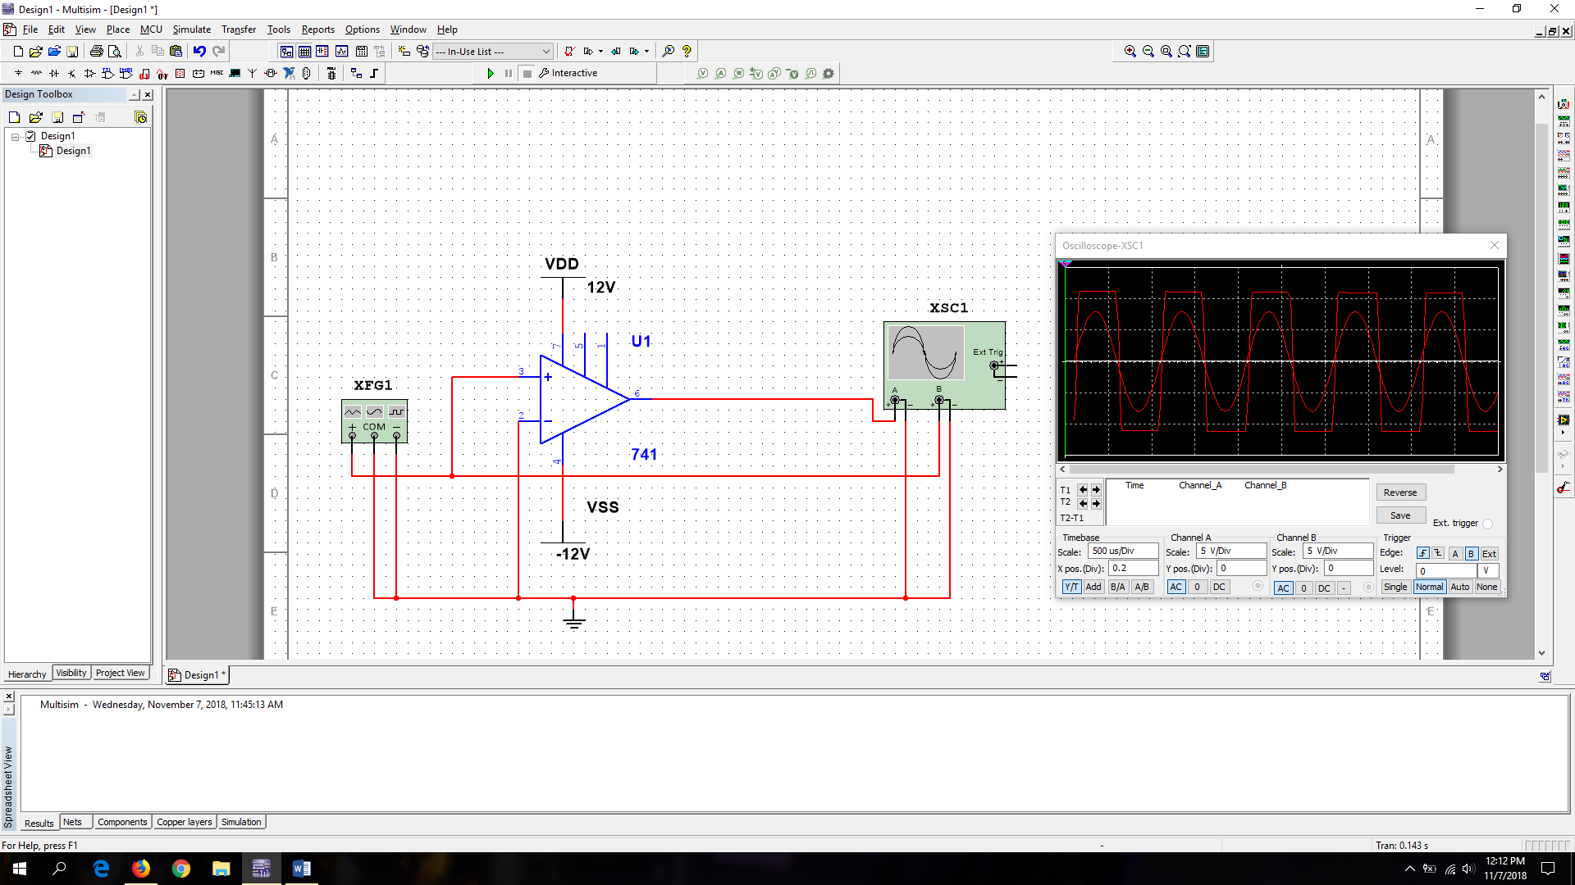

DETECTOR DE CRUCE POR CERO INVERSOR

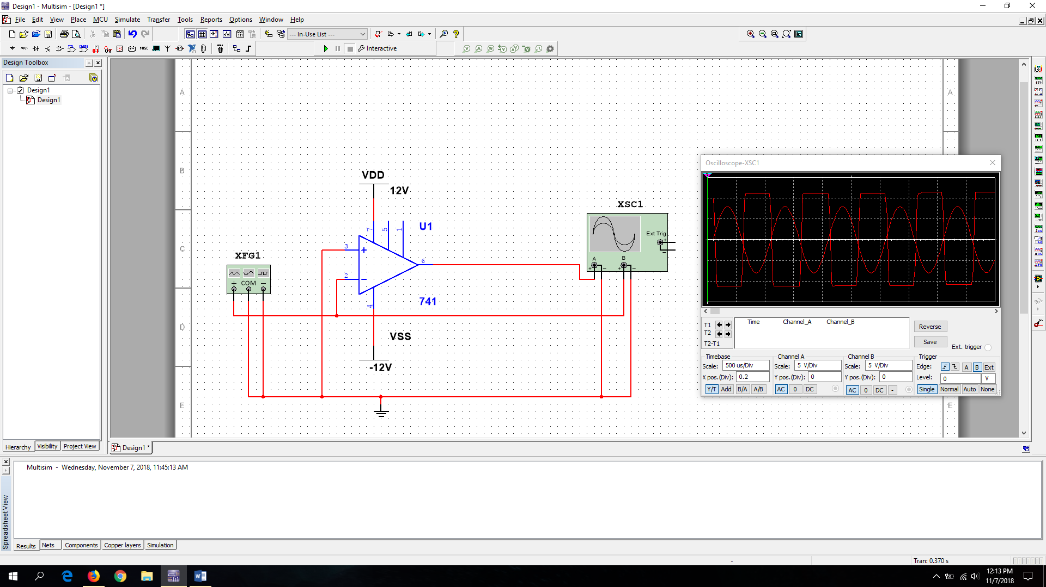

DETECTOR DE CRUCE POR CERO INVERSOR CON HISTÉRESIS

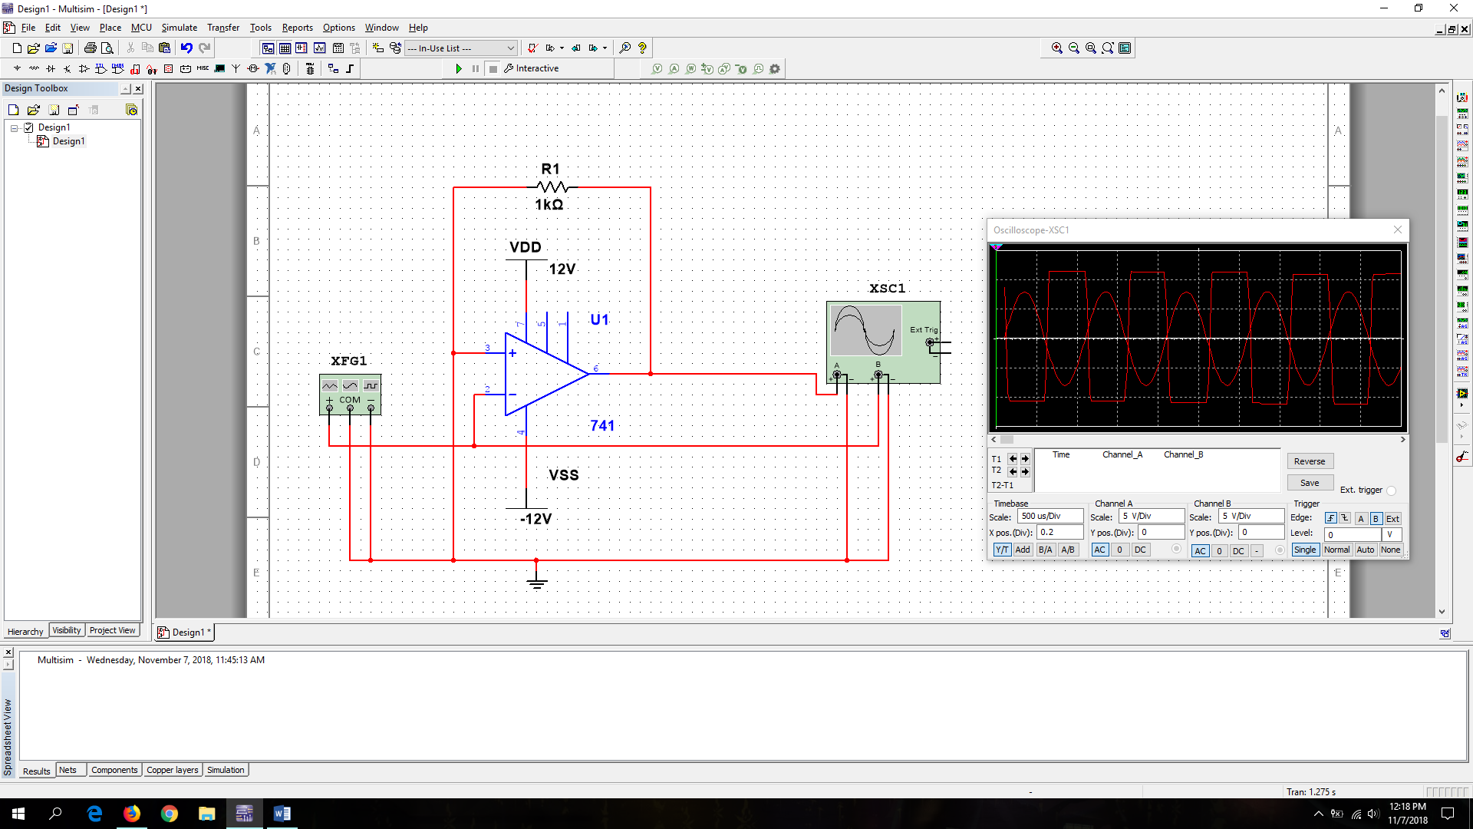

**BILIOGRAFÍA**

1. <https://unicrom.com/comparadores-de-voltaje/>
2. <http://www.sabelotodo.org/electrotecnia/comparador.html>
3. <https://es.wikipedia.org/wiki/Amplificador_operacional>
4. <http://www.alldatasheet.com/view.jsp?Searchword=LM741>
5. <http://hyperphysics.phy-astr.gsu.edu/hbasees/Electronic/a741p2.html>